Утверждаю  ________________________________________  ^{Представитель Заказчика (ФИО)}  ________________________________/ ________________________/  личная подпись расшифровка подписи  «_______»_________________________________20_____года | Утверждаю  ______________________________________  ^{Исполнитель (ФИО)}  ________________/ ________________________ /  личная подпись расшифровка подписи  «______» _______________________________20____года

_{“__ Сохранение данных РН __”}
^{Название программы}

ТЕХНИЧЕСКОЕ ЗАДАНИЕ
На ___ лист__

Действует с «_____»_________________20___года

Лист утверждения

___________-ЛУ

Приложение № 1
К ДОГОВОРУ № _________от «_____»_________________2020г.

Содержание
1. Общие сведения. 3
1.1. Назначение и цели разработки программы 3
1.2. Целевая группа. 3
1.3. Перечень документов, на основании которых создается программа 3
1.4. Порядок оформления и предъявления результатов. 3
1.5. Системные требования к клиентской части 3
1.6. Системные требования к сетевой части 3
2. Требования к программе 4
2.1. Режимы функционирования программы 4
2.2. Перспективы развития. 4
2.3. Таблицы 4
2.3.1. Новые таблицы 4
2.4. Совместимость программы с другими программами 6
2.5. Требования к надежности. 6
2.6. Требования к защите информации 6
2.7. Требования к защите от ошибочных действий 6
2.8. Требования к разработке программы 7
2.8.1. Общие требования 7
2.8.2. Создание нового режима программы 12
2.8.3. Доработка главной формы программы 13
2.8.4. Доработка формы "Товары по группе ..." 18
2.8.5. Форма "Сравнение расчетов РН" 19
2.8.6. Форма "Сравнение РН по товарам" 23
3. Дополнительные требования 30

Общие сведения.

Назначение и цели разработки программы
- Изменение диапазонов расчета РН.
- Добавлено условие расчета без инвентаризационного списания.
- Добавление возможности сохранения результатов расчета.
- Расширение формы и отчета по товарам.
- Добавление возможности расчета и сравнения данных РН за больший период чем на главной форме, с выводом результатов на печать.

Целевая группа.
- Бухгалтерия.

Перечень документов, на основании которых создается программа

Текущее ТЗ.

Порядок оформления и предъявления результатов.
По окончанию работ Заказчику передаются:
- Таблицы (структура или скрипты, заполненность справочников)
- Исполняемый файл приложения (*.exe),оттестированный на тестовом и рабочих серверах
- Библиотеки, необходимые для работы Программы (включая SQLIniFile.ini для тестового и рабочего сервера)
- Исходные тексты программы с комментариями
- Руководство пользователя (приложение 3 к настоящему договору)
- Техническое описание (приложение 4 к настоящему договору)

Системные требования к клиентской части
Параметры ПК:
      - Разрешение экрана: 1024х768
      - Операционная система: WindowsXP
      - Оборудование: принтер
      - Программное обеспечение: Microsoft Excel XP (если требуется) или OpenOffice Org 3.2.0 (если требуется)

Системные требования к сетевой части
Программа работает с одним коннектом:
- Основной коннект:
  - 192.168.Х.Х\YYYYY\dbase1
- Дополнительный коннект:
  - 192.168.Х.Х\YYYYY\dbase1

Требования к программе

Режимы функционирования программы
Программа работает в многопользовательском режиме.
Режимы работы программы:
- Бухгалтер;
- Менеджер;
- Просмотр;

Перспективы развития.
В настоящий момент нет перспектив развития.

Таблицы

Новые таблицы

Необходимо создать новую схему «CountRN» и в новой схеме на сервере БД создать две таблицы:
- [CountRN].[j_tSaveRN] – журнал заголовков расчетов РН;
- [CountRN].[j_SaveRN] – журнал содержания расчетов РН;

[CountRN].[j_tSaveRN] – журнал заголовков расчетов РН;
Column Name | Data Type | Allow Nulls | Примечание
id | int | not null | Уникальный код записи.
DateStart | date | not null | Дата и время начала расчета.
DateStop | date | not null | Дата и время окончания расчета.
isOptOtgruz | bit | not null | Признак "Учитывать оптовые отгрузки":  - 0 – не учитывать (чек-бокс выключен);  - 1 – учитывать (чек-бокс включен);  Значение по умолчанию = 0.
isOnlyShipped | bit | not null | Признак "Только отгруженные":  - 0 – не учитывать (чек-бокс выключен);  - 1 – учитывать (чек-бокс включен);  Значение по умолчанию = 0.
isInventorySpis | bit | not null | Признак "Учитывать инвентаризационное списание":  - 0 – не учитывать (чек-бокс выключен);  - 1 – учитывать (чек-бокс включен);  Значение по умолчанию = 0.
TotalPrihod | decimal(16,2) | not null | Итоговое значение по приходу.
TotalRealiz | decimal(16,2) | not null | Итоговое значение по реализации.
TotalRestStart | decimal(16,2) | not null | Итоговое значение по остаткам на начала расчета.
TotalRestStop | decimal(16,2) | not null | Итоговое значение по остаткам на окончание расчета.
TotalRN | decimal(16,2) | not null | Итоговое значение по РН.
TotalPercentRN | decimal(4,2) | not null | Итоговое значение по проценту РН.
id_Creator | int | not null | Ссылка на id таблицы [dbo].[ListUsers]. Код пользователя, создавшего запись
DateCreate | datetime | not null | Дата и время создания записи

[CountRN].[j_SaveRN] – журнал содержания расчетов РН;
Column Name | Data Type | Allow Nulls | Примечание
id | int | not null | Уникальный код записи.
id_tSaveRN | int | not null | id записи заголовка сохранения расчета РН, ссылка на id таблицы [CountRN].[j_tSaveRN]
id_tovar | int | not null | id товара в расчете РН, ссылка на id таблицы dbo.s_tovar
id_department | int | not null | id отдела товара на момент сохранения расчета РН, ссылка на id таблицы [dbo].[departments]
id_grp1 | int | not null | id Т/У группы товара на момент сохранения расчета РН, ссылка на id таблицы [dbo].[grp1]
id_grp2 | int | not null | id инв. группы товара на момент сохранения расчета РН, ссылка на id таблицы [dbo].[grp2]
RestStart | decimal(16,2) | not null | Значение по остаткам на начала расчета в денежном исчислении.
RestStartSum | decimal(16,3) | not null | Значение по остаткам на начала расчета в количественном исчислении.
BalanceStop | decimal(16,2) | not null | Значение по остаткам на окончание расчета в денежном исчислении.
BalanceStopSum | decimal(16,3) | not null | Значение по остаткам на окончание расчета в количественном исчислении.
Prihod | decimal(16,2) | not null | Значение приходов в денежном исчислении
PrihodSum | decimal(16,3) | not null | Значение приходов в количественном исчислении
Otgruz | decimal(16,2) | not null | Значение отгрузок в денежном исчислении
OtgruzSum | decimal(16,3) | not null | Значение отгрузок в количественном исчислении
Vozvr | decimal(16,2) | not null | Значение возвратов в денежном исчислении
VozvrSum | decimal(16,3) | not null | Значение возвратов в количественном исчислении
Spis | decimal(16,2) | not null | Значение списаний в денежном исчислении
SpisSum | decimal(16,3) | not null | Значение списаний в количественном исчислении
InventSpis | decimal(16,2) | not null | Значение инвентаризационных списаний в денежном исчислении
InventSpisSum | decimal(16,3) | not null | Значение инвентаризационных списаний в количественном исчислении
Realiz | decimal(16,2) | not null | Значение реализации в денежном исчислении
RealizSum | decimal(16,3) | not null | Значение реализации в количественном исчислении
OtgruzOpt | decimal(16,2) | not null | Значение оптовых отгрузок в денежном исчислении
OtgruzOptSum | decimal(16,3) | not null | Значение оптовых отгрузок в количественном исчислении
VozvrKass | decimal(16,2) | not null | Значение возвратов с касс в денежном исчислении
VozvrKassSum | decimal(16,3) | not null | Значение возвратов с касс в количественном исчислении

Совместимость программы с другими программами

- UserID и AppAuth.
- Ведение накладных

Требования к надежности.
При потере соединения с сервером производить попытку восстановления связи, если связь отсутствует, выдать сообщение:
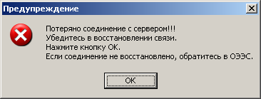
Сообщение при потере связи с сервером.
Если кнопка «ОК» нажата после восстановления сети, то должно восстанавливаться соединение с сервером БД. Если кнопка «ОК» нажата при отсутствии сети, то попытка восстановления повторяется и выдается выше описанное сообщение.

Предусмотреть ведение лога ошибок и лога работы программы на SQL сервере. Сохранение на локальном носителе не сохраненных введенных или отредактированных данных не предусматривается.

Требования к защите информации

Защита информации обеспечивается SQL-сервером. А так же в программе встроен модуль авторизации входа пользователей и имеется система адаптации в соответствии с правами доступа пользователя – функции корректировки, добавления и удаления записей доступны только при наличии соответствующих прав у пользователя.

Требования к защите от ошибочных действий

Если пользователь произвел изменения данных на форме и пытается закрыть форму или перейти в другую форму, то необходимо запросить подтверждение указанного действия. Запрос должен однозначно давать понять пользователю, что он либо выходит из формы без сохранения данных либо остается в форме до явного сохранения данных. Например:
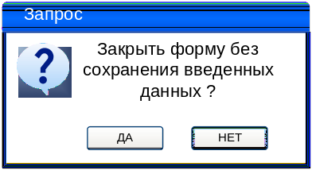

Если в форме имеются поля, обязательные для заполнения то пользователю, при любых действиях с формой пользователю должен быть задан запрос:
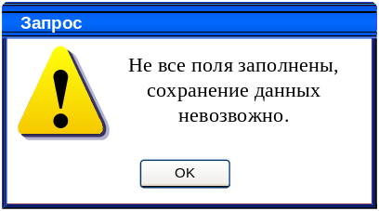 | 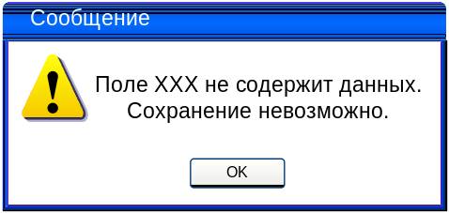

Программа выполнена с учетом защиты от ошибочных действий (блокировка кнопок, запросы о подтверждении действий). При этом каждый пользователь получает доступ только к тем инструментам изменения записей таблиц базы данных, которые соответствуют его правам.

Данные должны располагаться в сетевой базе данных и использоваться для просмотра и корректировки в многопользовательском режиме. Для того, чтобы не допустить одновременной корректировки данных несколькими пользователями в рабочей версии программы, необходимо предусмотреть блокировку редактируемой порции данных (редактируемых данных для физического лица).

Требования к разработке программы

Общие требования

Программа запускается после успешной авторизации. Программа открывает главное окно программы (п.2.8.1.2).
На рис.1 изображено окно со стандартными элементами, которые всегда присутствуют на формах и ниже по документу не описаны.

Требования ко всем отчетам, выгружаемым в Excel из программы

При выгрузке отчета в Excel программист должен реализовать формирование данных в Excel с учетом следующих требований:
- Если количество колонок не умещается (имеет колонки, отображаемые в пред просмотре Excel на другой странице)
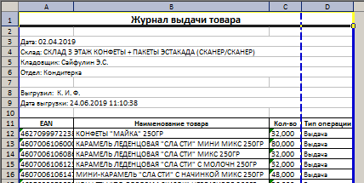
на установленную ориентацию листа при печати по умолчанию «книжная»
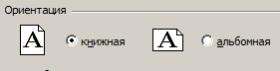
То программа должна произвести установку значения ориентации листа при печати по умолчанию «альбомная», как показано в настройках Excel на рисунке ниже:
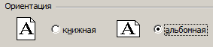
- Если после выполнения операции из п.2.8.1.1 п/п.1 по прежнему все данные не умещаются по ширине на одну страницу:
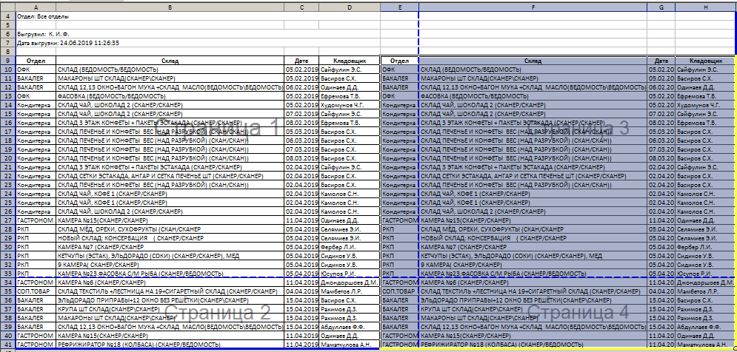
То программа должна включить режим отображения масштаба при печати в Excel в режим «разместить не более чем на», как показано на рисунке ниже:
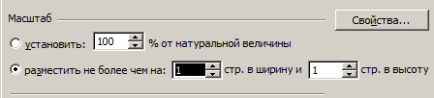

- Если после выполнения операции из п.2.8.1.1 п/п.2 все данные отображаются меньше чем на альбомную ориентацию страницы формата А4, как показано на рисунке ниже:
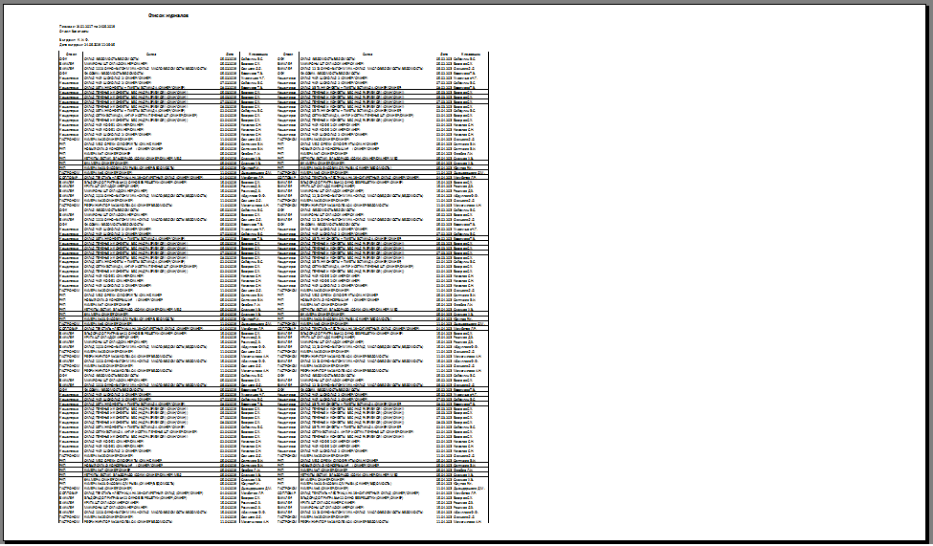
То программа должна в режим управления масштабом в Excel в режиме «разместить не более чем на» увеличить значение второго параметра («в ширину .. стр. в высоту»), как показано на рисунке ниже
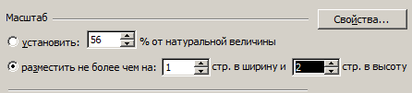
таким образом, чтобы данные, выводимые в Excel равномерно заполняли альбомную ориентацию по ширине листа. Не выходя за установленные для принтера по умолчанию значения полей – т.е. чтобы все данные выводились на печать. Пример настройки полей из Excel приведен ниже:
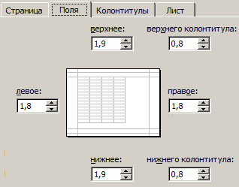
- Текст в заголовках должен быть выровнен по горизонтали и вертикали «по центру», как в настройках свойства ячеек на рисунке ниже:
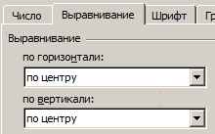
Чтобы заголовки колонок отображались не как изображено ниже:
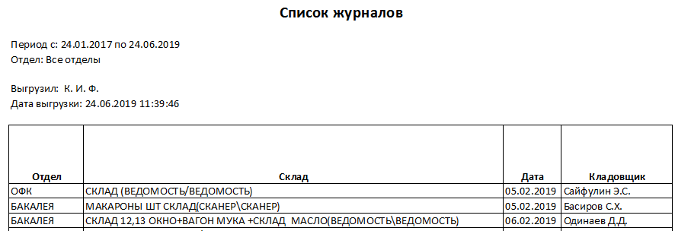
А в таком виде:
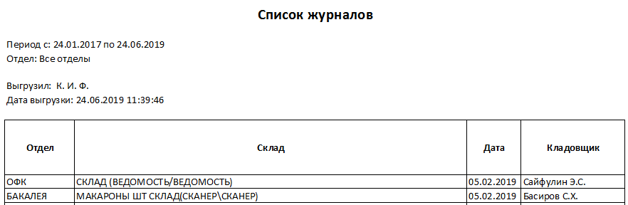
- Если в таблице с данными присутствует длинное наименование, которое не умещается в ячейке в таблице в Excel и соответственно не полностью выводится на печать, как представлено на рисунке ниже (цветом выделена строка примера):
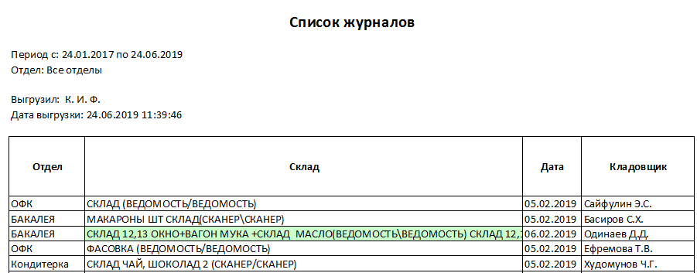
То программа должна для ячейки, в которой длинная запись включить режим «переносить по словам» в свойствах ячейки:
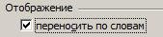
Чтобы получить отображение длинной строки, как представлено ниже:
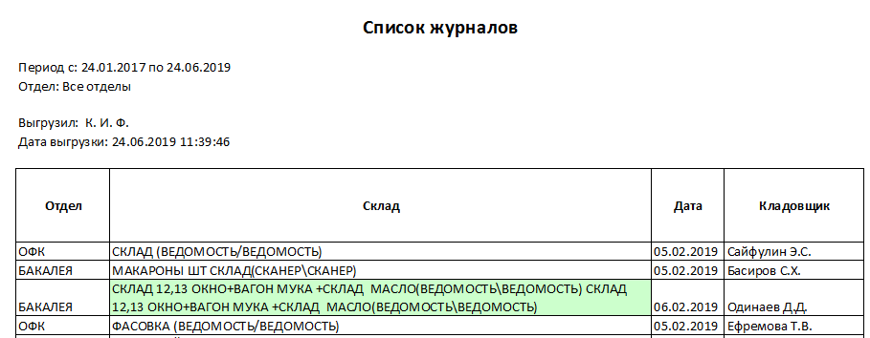
- Если при выполнении п.2.8.1.1 п/п.5 возникло искажение отображения других данных в строке, у которой был включен режим отображения «переносить по словам», то программа для данных других ячеек этой строки должна включить режим выравнивания по вертикали «по центру»:
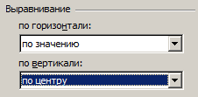
Чтобы получить корректное отображение строки:
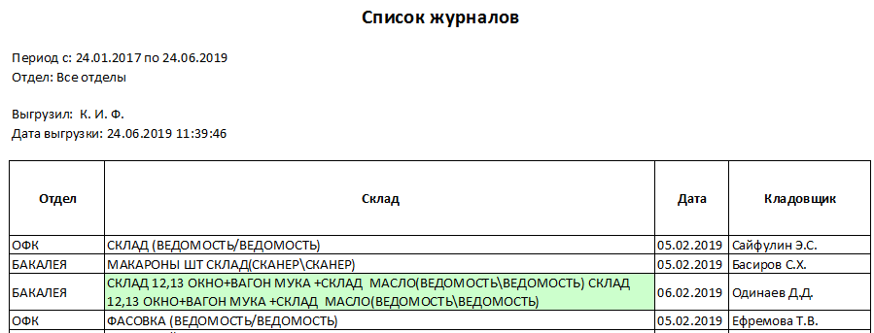
- Все значения ячеек шапки выводимых отчетов должны иметь настройки выравнивания из п.2.8.1.4 п/п.6, чтобы не было отображения как приведено ниже
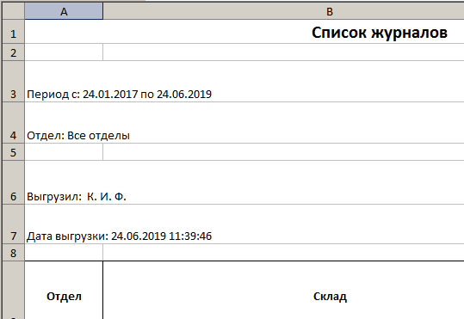
А отчет был представлен в пристойном и благообразном виде:
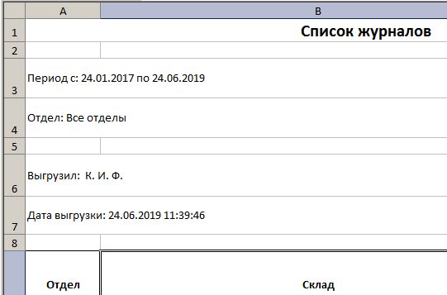
- Форматы выравнивания значения в ячейках должны выполняться в соответствии в ТЗ/ТТ. В случае отсутствия требований к ячейкам/колонкам программа должна использовать значения по умолчанию с учетом перечисленных выше п.2.8.1.1 п/п.1-7.

ПРИМЕЧАНИЕ: для реализации вышеизложенных требований формирования отчетов был доработан Framework.

Требования к отображению данных в полях на формах

- На всех формах в заголовках текст отображать с выравниванием по ширине – по центру и по вертикали – по центру.
- Если в поле БД находится значение null, то на форме или отчете программа должна выводить пустое значение.
- В таблицах и списках выделение строки должно производиться не цветом, а рамкой вокруг выделяемых ячеек – слева на рисунке ниже правильный вариант, справа неправильный (как сейчас большинство реализаций).
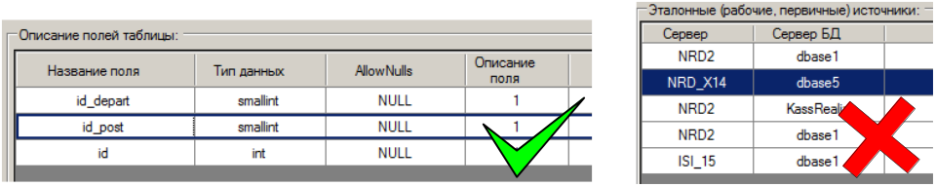
При выделении легендой строки или ячейки рамка, выделяющая запись в таблице должна отображаться.
- В таблицах, в которых разрешено изменять ширину колонок, запретить сужать колонку так, чтобы текст заголовка искажался при отображении, как на картинке ниже:
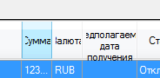
- Для всех таблиц по умолчанию разрешить изменение ширины поля. При двойном щелчке на правый край поля заголовка поля подогнать его ширину под самое длинное значение в поле.
- Поисковые поля выровнять по колонкам (по которым осуществляется поиск) по умолчанию – сделать так, чтобы они изменяли свою ширину вместе с изменением ширины колонки к которой они относятся. Слева на рисунке ниже правильный вариант, справа неправильный (как сейчас иногда встречается).
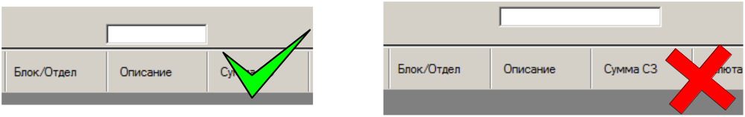
- В справочниках и в таблицах на формах настроек выводить строки через одну с подсветкой, как представлено ниже:
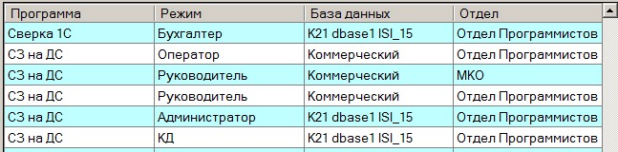
Цвет легенды подсветки строк R:192 G:255 B:255.
Примечание: по ссылке из описания формы ТЗ может потребоваться подсвечивать данные в таблицах на главных формах.
- В раскрывающихся списках, если данные в списке по ширине превышают ширину списка на форме, программа должна в развернутом варианте отображения списка отображать список по ширине самого широкого значения списка, как представлено на рисунке ниже:
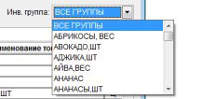
- На формах отредактировать ширину столбцов по содержимому (т.е. там где можно предположить точное кол-во знаков – выставлять ширину так, чтобы они поместились, но не больше), сделать возможность редактировать ширину колонок для всех свободно, кроме колонок с чек-боксами и признаками «а-ля V», можно сделать перенос текста для тех колонок, которые не помещаются .
- Если в ячейке таблицы на форме не помещается отображаемый текст, то программа должна при наведении курсора мыши на ячейку в всплывающем окне (pop-up) полное наименования из ячейки, как представлено на рисунке ниже:
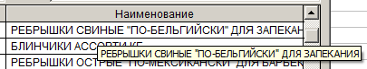
- Если в программе используются товары, то при вводе количества необходимо ЗАПРЕТИТЬ ввод дробного нецелого количества для товаров с EAN ≠ 4 знакам. Т.е. для товаров с EAN ≠ 4 доступен ввод только целого положительного количества. Необходимо НЕ обновлять значение до целого, а запретить ввод дробного количества. Для товаров с EAN = 4 знакам доступен ввод как целого так и дробного количества
- Если на форме происходит какое-либо длительное действие (загрузка данных, выгрузка отчетов и т.д.) необходимо пока это действие не закончилось отображать прогресс бар в виде

Файл для отображения брать по пути http://192.168.5.178/svn/Programs/Caramel/branches/2623_ТЗ/progressbar_cat.gif.mp4
- В программе должна быть реализована возможность изменения геометрических размеров форм по вертикали и горизонтали. При изменении геометрических размеров формы программа должна пропорционально изменять размеры элементов на форме, включая таблицу. При уменьшении размеров формы программа должна останавливать изменение размера формы при достижении значений размеров элементов согласно приведенного ТЗ. При наличии на форме таблицы колонки таблицы должны также пропорционально увеличивать/уменьшать свою ширину. При любых изменениях размеров форм не должно производиться искажение надписей на форме и «наползания» элементов друг на друга.
- При вводе любого спецсимвола в поисковом поле (например символа “_” , символа “%”, символов “[]”, символа “-” и т.д.) должна быть корректная обработка SQL запросом. Спецсимволы должны различаться как текст, а не как спецсимволы запроса LIKE.
- При добавлении записей в таблицу в БД хранимая процедура должна возвращать id созданной записи в вызывающую форму для последующего использования в логировании.
- Если в таблице с данными присутствует колонка с выбором чек-боксов, то при двойном щелчке над заголовком колонки должны включаться/выключаться все чек-боксы в колонке.
- Для информирования пользователя во время выполнения длительного процесса, который программа может отобразить пропорционально его скорости в процентах следует выводить прогресс бар с отображением процентов, в варианте, приведенном на рисунке ниже:
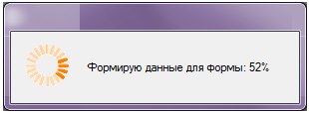
- При запуске программы в панели задач должен отображаться значок запущенной программы. Дополнительные формы, открываемые при работе программы не должны отображаться значками в панели задач операционной системы.
- Если в поле поиска/фильтрации (размещаемое над колонкой таблицы и работающего в реальном режиме времени по мере ввода поискового запроса) введен хотя бы один символ (любой), то программа должна подсвечивать поле поиска/фильтрации цветом R:221 G:221 B:221. Когда поле пустое, то цвет поля должен быть R:255 G:255 B:255.

Создание нового режима программы

В программу "РН" требуется добавить новый режим работы "Просмотр". Функционал нового режима должен полностью повторять текущий режим "Бухгалтер" до доработки (описанной ниже с п.2.8.3) и должен быть добавлен чек-бокс п.1 рис.2 .
В новом режиме, в отличие от существующего необходимо на форме "Настройки" сделать недоступными для редактирования элементы п.1 и п.2 рис.1.

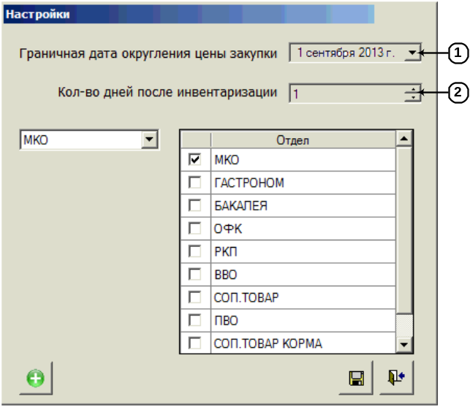
Рисунок 1. Форма "Настройки" после доработки, для режима "Просмотр"

Новый режим программы "Просмотр" должен настраиваться через UserID и запускаться через систему авторизации.

Доработка главной формы программы

Для режима работы программы "Бухгалтер" на главной форме требуется добавить п.п.2,3 рис.2 и для всех режимов добавить п.1 рис.2:

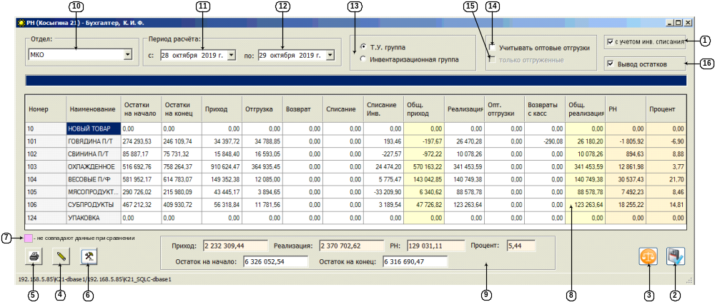
Рисунок 2. Главная форма программы после доработки

Перечень доработок формы:
- Требуется добавить кнопку "Сохранить" п.2 для сохранения результатов расчета в БД. Кнопка должна быть доступна после проведения расчета, если в п.п.11.12 выбран календарный месяц или в п.п.11,12 выбран инвентаризационный период.
- Требуется добавить кнопку "Сравнить" п.3, которая предназначена для открытия формы "Сравнение расчетов РН" п.2.8.5, на которой производится расчет и сравнение РН с ранее сохраненными данными из БД.
- Требуется добавить чек-бокс "с учетом инв. списания" п.1, который предназначен для управления опцией расчета РН.
- Требуется добавить дополнительную проверку при запуске расчета по нажатию на кнопку п.4.
- Легенда «не совпадают данные при сравнении» - предназначена для подсветки ячеек наименований отделов или групп, для информирования пользователя о том, что в отделе или группе имеются различия при сравнении по товарам. Цвет легенды R:251 G:178 B:255. Условия подсветки – несовпадение значений у товаров между расчетными и сохраненными значениями на форме «Сравнение РН по товарам» п.2.8.6 рис.5, подсвеченные легендой п.3 рис.5.
- При расчете по нажатию на кнопку п.4 программа должна производить сравнение отдела для "сохраненного" товара и для "рассчитанного" товара:
      - id отдела "сохраненного" товара [CountRN].[j_tSaveRN].[id] - [CountRN].[j_SaveRN].[id_tSaveRN] - [CountRN].[j_SaveRN].[id_tovar] - [CountRN].[j_SaveRN].[id_department]
      - id отдела "расчитанного" товара [dbo].[s_tovar].[id]-> [dbo].[s_tovar].[id_otdel]
      - Если id отделов не совпадают, то программа должна вывести пользователю сообщение:
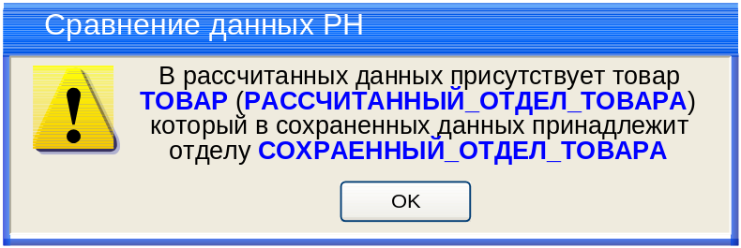
Где:
- ТОВАР - наименование товара, у которого id отделов не совпадают -> [CountRN].[j_tSaveRN].[id] - [CountRN].[j_SaveRN].[id_tovar] - [dbo].[s_tovar].[id] -> [dbo].[s_ntovar].[id_tovar] -> [dbo].[s_ntovar].[ntypetovar] -> [dbo].[s_TypeTovar].[id] -> [dbo].[s_TypeTovar].[cName] & “ “ & [dbo].[s_tovar].[id] -> [dbo].[s_ntovar].[id_tovar] -> [dbo].[s_ntovar].[cname] При условии [dbo].[s_ntovar].[tdate_n] ≤ п.4 рис.4
- РАССЧИТАННЫЙ_ОТДЕЛ_ТОВАРА - из п.2.8.5.3 п/п.9.d.iх -> [dbo].[departments].[id] -> [dbo].[departments].[name]
- СОХРАНЕННЫЙ_ОТДЕЛ_ТОВАРА - - из п.2.8.5.3 п/п.9.d.iх -> [dbo].[departments].[id] -> [dbo].[departments].[name]
После нажатия на кнопку "OK" программа должна закрыть форму с сообщением и продолжить расчет

Описание функционала доработок:
- Для выполнения сохранения расчета РН пользователь должен выставить в п.п.11,12 либо календарный месяц ( не два, три а только один месяц), либо инвентаризационный период (также один). При нажатии на кнопку "Рассчитать" п.4 программа должен произвести проверку совпадения введенных даты в п.п.11,12 с указанными периодами.
  - Проверка на календарный месяц:
    - дата в п.11 должна быть равна первому числу месяца.
    - дата в п.12 должна быть равна последнему числу месяца из п.11.
  - Проверка на инв. период (проверка наличию записей в таблице [dbo].[j_ttost]):
    - дата в п.11 должна быть равна [dbo].[j_ttost].[dttost]+1 для [dbo].[j_ttost].[promeg] =0.
    - дата в п.12 должна быть равна дате следующей инвентаризации за выбранной в п.11 [dbo].[j_ttost].[dttost]-1 для [dbo].[j_ttost].[promeg] =0.
- По нажатию на кнопку "Сохранить" п.2 программа должна произвести сохранение расчета. Если на форме нет результатов расчета, то кнопка п.2 должна быть недоступна для использования в режиме главный бухгалтер.
Перед сохранением программа должна произвести проверку наличия записей в БД за период п.п.11,12. Проверка должна производиться по полям [CountRN].[j_tSaveRN].[DateStart], [CountRN].[j_tSaveRN].[DateStop], [CountRN].[j_tSaveRN].[isOptOtgruz], [CountRN].[j_tSaveRN].[isOnlyShipped] и [CountRN].[j_tSaveRN].[isInventorySpis]. Если за указанный период присутствуют записи в БД, то программа должна вывести пользователю сообщение:
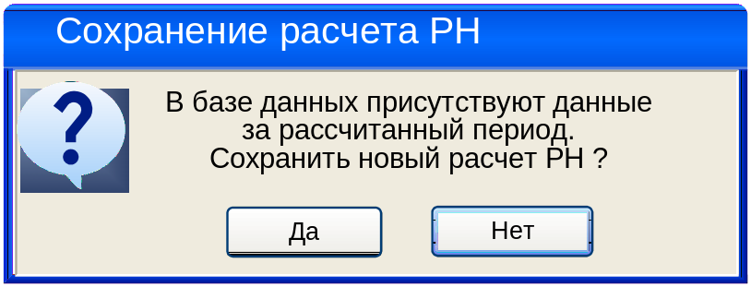
При нажатии на кнопку "Нет" программа должна закрыть форму с сообщением и вернуть управление в вызывающую форму. Сохранения рассчитанных данных не производится.
При нажатии на кнопку "Да" программа должна удалить все записи за период п.п.11,12,14,15,1 и произвести сохранение новых записей, после успешной записи программа должна вывести сообщение:
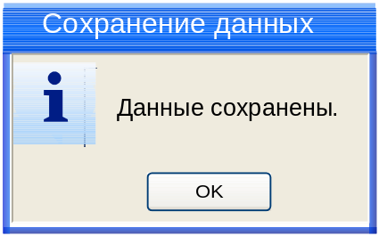
После нажатия на кнопку "OK" программа должна закрыть форму с сообщением и вернуть управление в вызывающую форму.
Примечание: данные по отделу ВВО необходимо сохранять на основном коннекте.
Сохранение должно быть произведено согласно приведенным ниже таблицам:
Заполнение таблицы [CountRN].[j_tSaveRN] – журнал заголовков расчетов РН
№ | Элемент на форме | Приемник данных в БД
1 | п.11 | [CountRN].[j_tSaveRN].[DateStart]
2 | п.12 | [CountRN].[j_tSaveRN].[DateStop]
3 | п.14  - 0 - чек-бокс выключен  - 1 - чек-бокс включен | [CountRN].[j_tSaveRN].[isOptOtgruz]
4 | п.15  - 0 - чек-бокс выключен  - 1 - чек-бокс включен | [CountRN].[j_tSaveRN].[isOnlyShipped]
5 | п.1  - 0 - чек-бокс выключен  - 1 - чек-бокс включен | [CountRN].[j_tSaveRN].[isInventorySpis]
6 | п.9 текстовое поле "Приход" | [CountRN].[j_tSaveRN].[TotalPrihod]
7 | п.9 текстовое поле "Реализация" | [CountRN].[j_tSaveRN].[TotalRealiz]
8 | п.9 текстовое поле "Остаток на начало" | [CountRN].[j_tSaveRN].[TotalRestStart]
9 | п.9 текстовое поле "Остаток на конец" | [CountRN].[j_tSaveRN].[TotalRestStop]
10 | п.9 текстовое поле "РН" | [CountRN].[j_tSaveRN].[TotalRN]
11 | п.9 текстовое поле "Процент РН" | [CountRN].[j_tSaveRN].[TotalPercentRN]
12 | [dbo].[ListUsers].[id] из авторизации | [CountRN].[j_tSaveRN].[id_Creator]*
13 | Дата и время создания записи | [CountRN].[j_tSaveRN].[DateCreate]*
* - поля записывать при добавлении (создании/перезаписи) записи.
** - поля записывать при каждом редактировании записи.

Заполнение таблицы [CountRN].[j_SaveRN] – журнал содержания расчетов РН
№ | Элемент на форме | Приемник данных в БД
1 | [CountRN].[j_tSaveRN]. [id] новой записи | [CountRN].[j_SaveRN].[id_tCalcRN]
2 | Значение id_tovar для товара из алгоритма расчета РН для товара. | [CountRN].[j_SaveRN].[id_tovar]
3 | Значение id_tovar для товара из алгоритма расчета РН для товара - [dbo].[s_tovar].[id] - [dbo].[s_tovar].[id_otdel] | [CountRN].[j_SaveRN].[id_department]
4 | [dbo].[s_tovar].[id_grp1]  Для товара из п.2 таблицы | [CountRN].[j_SaveRN].[id_grp1]
5 | [dbo].[s_tovar].[id_grp2]  Для товара из п.2 таблицы | [CountRN].[j_SaveRN].[id_grp2]
6 | Значение для товара из алгоритма расчета РН для товара для колонки "Остаток на начало" п.3 рис.3 | [CountRN].[j_SaveRN].[RestStart]
7 | T_{netto} (п.2.8.3.1.2)  Для  - Д_{расч.} = п.11  - T_{id_tovar} = [CountRN].[j_SaveRN].[id_tovar] | [CountRN].[j_SaveRN].[RestStartSum]
8 | Значение для товара из алгоритма расчета РН для товара для колонки "Остаток на конец" п.3 рис.3 | [CountRN].[j_SaveRN].[RestStop]
9 | T_{netto} (п.2.8.3.1.2)  Для  - Д_{расч.} = п.12  - T_{id_tovar} = [CountRN].[j_SaveRN].[id_tovar] | [CountRN].[j_SaveRN].[RestStopSum]
10 | Значение для товара из алгоритма расчета РН для товара для колонки "Приход" п.3 рис.3 | [CountRN].[j_SaveRN].[PrihodSum]
11 | ∑([dbo].[j_prihod].[netto])* | [CountRN].[j_SaveRN].[Prihod]
12 | Значение для товара из алгоритма расчета РН для товара для колонки "Отгрузка" п.3 рис.3 | [CountRN].[j_SaveRN].[OtgruzSum]
13 | ∑([dbo].[j_otgruz].[netto])* – п.23 (таблицы) | [CountRN].[j_SaveRN].[Otgruz]
14 | Значение для товара из алгоритма расчета РН для товара для колонки "Возврат" п.3 рис.3 | [CountRN].[j_SaveRN].[VozvrSum]
15 | ∑([dbo].[j_vozvr].[netto])* | [CountRN].[j_SaveRN].[Vozvr]
16 | Значение для товара из алгоритма расчета РН для товара для колонки "Списание" п.3 рис.3 | [CountRN].[j_SaveRN].[SpisSum]
17 | ∑([dbo].[j_spis].[netto])* | [CountRN].[j_SaveRN].[Spis]
18 | Значение для товара из алгоритма расчета РН для товара для колонки "Списание Инв." п.3 рис.3 | [CountRN].[j_SaveRN].[InventSpisSum]
19 | T_{netto.инв.спис.} (п.2.8.3.1.3) | [CountRN].[j_SaveRN].[InventSpis]
20 | Значение для товара из алгоритма расчета РН для товара для колонки "Реализация" п.3 рис.3 | [CountRN].[j_SaveRN].[RealizSum]
21 | ∑([dbo].[ j_realiz].[netto])** | [CountRN].[j_SaveRN].[Realiz]
22 | Значение для товара из алгоритма расчета РН для товара для колонки "Опт. отгрузки" п.3 рис.3 | [CountRN].[j_SaveRN].[OtgruzOptSum]
23 | T_{netto.опт.отгруз.} (п.2.8.3.1.4) | [CountRN].[j_SaveRN].[OtgruzOpt]
24 | Значение для товара из алгоритма расчета РН для товара для колонки "Возвраты с касс" п.3 рис.3 | [CountRN].[j_SaveRN].[VozvrKassSum]
25 | ∑([dbo].[j_vozvkass].[netto])* | [CountRN].[j_SaveRN].[VozvrKass]
* - За период п.11 ≤ [dbo].[j_allprihod].[dprihod] ≤ п.12 , Для товара [id_tovar] = [dbo].[*].[id_tovar]
Где: * - j_prihod, j_otgruz, j_vozvr, j_spis, ]. j_realiz и j_vozvkass
** - За период п.11 ≤ [dbo].[j_realiz].[drealiz] < п.12 , Для товара [id_tovar] = [dbo].[j_realiz].[id_tovar]
И [dbo].[j_allprihod].[InventSpis] ≠1

- Во всех режимах работы программы после добавления чек-бокса "с учетом инв. списания" п.1 в расчет РН добавляется новый вариант:
  - если чек-бокс "с учетом инв. списания" п.1 включен, то необходимо рассчитывать по реализованному алгоритму.
  - если чек-бокс "с учетом инв. списания" п.1 выключен, то необходимо рассчитывать по реализованному алгоритму но не производить расчета колонки «Списание Инв.» п.8.
Примечание: при открытии формы чек-бокс по умолчанию должен быть включен.
- При нажатии на кнопку "Подсчет РН" п.4 в режиме главного бухгалтера программа должна произвести проверку наличия рассчитанных ранее записей в БД за период п.п.11,12 с параметрами п.п. 14,15,1. Проверка должна производится по полям [CountRN].[j_tSaveRN].[DateStart], [CountRN].[j_tSaveRN].[DateStop], [CountRN].[j_tSaveRN].[isOptOtgruz], [CountRN].[j_tSaveRN].[isOnlyShipped] и [CountRN].[j_tSaveRN].[isInventorySpis].
  - Если за указанный период с параметрами п.п. 14,15,1 записей в БД нет, то программа должна произвести расчет по реализованному алгоритму (с учетом чек-бокса "с учетом инв. списания" п.1 см. выше п.3) с выводом формы
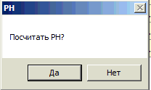.
  - Если за указанный период с параметрами п.п. 14,15,1 присутствуют записи в БД, то программа должна вывести пользователю сообщение:
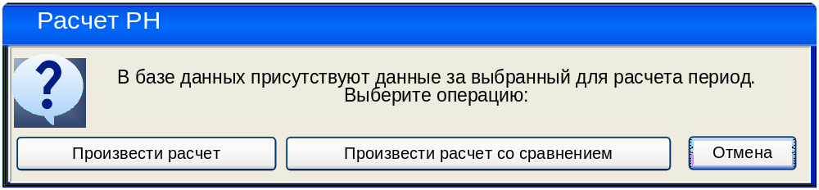
- При нажатии на кнопку "Отмена" программа должна закрыть форму с сообщением и вернуть управление в вызывающую форму. Процесс расчета данных не производится.
- При нажатии на кнопку "Произвести расчет" программа должна произвести расчет по реализованному алгоритму (с учетом чек-бокса "с учетом инв. списания" п.1 см. выше п.3):
- При нажатии на кнопку "Произвести расчет со сравнением" программа должна произвести расчет по реализованному алгоритму (с учетом чек-бокса "с учетом инв. списания" п.1 см. выше п.3) и осуществить сравнение значений движений по товарам из расчета РН и ранее сохраненных в [CountRN].[j_SaveRN].
  - Примечание: при нажатии на кнопку "Расчет" п.4 и выполнения условий открытия формы из п.4.b требуется убрать открытие формы

Алгоритмы, используемые в доработках

Все ссылки на элементы формы относятся к рисунку 2.

Алгоритм определения количества товара на дату последней основной инвентаризации

Алгоритм определения количества товара на дату последней основной инвентаризации
Входные данные:
- T_{id_tovar} - id товара для которого производится расчет
- Д_{расч.} - дата, на которую производится расчет
Алгоритм:
- Определяем дату ближайшей основной инвентаризации [dbo].[j_ttost].[dttost] = Д_{инв.} к дате расчета остатка: [dbo].[j_ttost].[id] -> [dbo].[j_ttost].[dttost]≤ Д_{расч.} Для [dbo].[j_ttost].[promeg] = 0 (основная инвентаризация).
- Для id даты ближайшей инвентаризации ([dbo].[j_ttost].[id]) получаем все содержимое инвентаризации для поиска товара [dbo].[j_ttost].[id] -> [dbo].[j_tost].[id_ttost] -> [dbo].[j_tost].[id] -> [dbo].[j_ost].[id_tost] -> [dbo].[j_ost].[id_tovar]
- Определяем количество товара T_{инв.} после инвентаризации (по id_tovar) ∑([dbo].[j_ost].[id_tovar] -> [dbo].[j_ost].[netto])
Примечание: если записей в [dbo].[j_ost] нет, то T_{инв.} = 0
Выходные данные:
- T_{инв.} - количество товара на дату основной инвентаризации

Алгоритм определения количества товара на дату

Алгоритм определения количества товара на дату
Входные данные:
- T_{id_tovar} - id товара для которого производится расчет
- Д_{расч.} - дата, на которую производится расчет остатка
Алгоритм:
- Определяем количество товара T_{id_tovar} на дату последней инвентаризации Д_{инв.} вызовом алгоритма "Алгоритм определения количества товара на дату последней основной инвентаризации" = T_{инв.}
- Определяем дату основной инвентаризации Д_{инв.} = [dbo].[j_ttost].[dttost]
- За период с Д_{инв.}+1 по Д_{расч.} получаем движение товара Т_{id_tovar} (Даты движения товара определять по значению поля:
[dbo].[j_allprihod].[dprihod], для реализации по [dbo].[j_realiz].[drealiz])
  - Т_{приход} = ∑([dbo].[j_prihod].[netto])
  - Т_{реализ} = ∑([dbo].[j_realiz].[netto])
  - Т_{спис.} = ∑([dbo].[j_spis].[netto])
  - Т_{возвр.} = ∑([dbo].[j_vozvr].[netto])
  - Т_{отгруз.} = ∑([dbo].[j_otgruz].[netto])
  - Т_{возвр.с касс.} = ∑([dbo].[j_vozvkass].[netto])
- Рассчитываем количество товара Т_{netto на} дату расчета Д_{расч.}
Т_{netto} = T_{инв.} + Т_{приход} - Т_{реализ} - Т_{спис.} - Т_{возвр.} - Т_{отгруз.} + |Т_{возвр.с касс.}|
Выходные данные:
- T_{netto} - количество товара на дату Д_{расч.}

Расчет величины инвентаризационного списания в численном виде

T_{netto.инв.спис.} = инвентаризационное списание в численном виде:
- За период п.11 =< [dbo].[j_allprihod].[dprihod] ≤ п.12
- Для накладных с признаком "инв. списание" [dbo].[j_allprihod].[InventSpis] = 1
- Произвести суммирование значений
  - T_{netto.инв.спис.} = ∑([dbo].[j_prihod].[netto]) + ∑( [dbo].[j_otgruz].[netto]) + ∑([dbo].[j_spis].[netto]) + ∑([dbo].[j_vozvr].[netto]) + ∑ ([dbo].[j_vozvkass].[netto])

Расчет величины оптовых отгрузок в численном виде

T_{netto.опт.отгруз.} = оптовые отгрузки в численном виде:
- За период п.11 =< [dbo].[j_allprihod].[dprihod] < п.12
- Для накладных с признаком "отп.отгрузка" [dbo].[j_allprihod].[SubTypeOperand] = 21
- Для накладных с признаком "отгружены" [dbo].[j_allprihod].[shipped] = 1
- Произвести суммирование значений
  - T_{netto.опт.отгруз.} = ∑( [dbo].[j_otgruz].[netto])

Доработка формы "Товары по группе ..."

Для всех режимов работы программы на форме "Товары по группе ..." требуется добавить новые колонки на форму в п.3 рис.3 и в отчет, выводимый по кнопке п.2 рис.3.
ВНИМАНИЕ: если был произведен расчет данных со сравнением, то по двойному щелчку на строке в п.8 рис.2 (подсвеченной легендой п.7 рис.2) должна открываться форма "Сравнение РН по товарам" п.2.8.6, в которой должны отображаться данные, ранее рассчитанные за период и сохраненные в БД и данные последнего расчета.

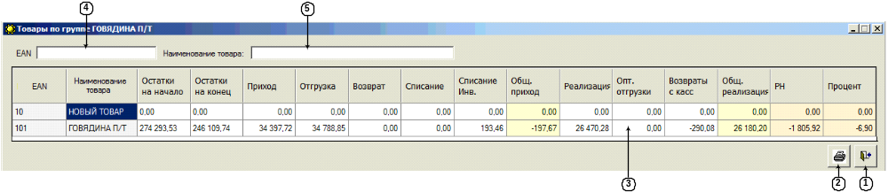
Рисунок 3. Форма "Товары по группе ..." после доработки

Если был выполнен двойной щелчок на строке в п.8 рис.2 НЕ подсвеченный легендой п.7 рис.2, то должна открываться форма "Сравнение РН по товарам" которая в настоящий момент реализована в программе.

В форме "Товары по группе " должны отображаться в п.3 те, же колонки что и на главной форме в п.8, только с информацией по товарам.
Данные для этих колонок следует брать из существующего алгоритма расчета РН для Т/У или Инв. групп - т.к. считается суммарное значение по группе, то в алгоритме присутствует значения для товара, которые надо выводить в одноименные колонки в п.3.
Внешний вид отчета по товарам группы, который выводится по нажатию на кнопку п.2 приведен ниже. Вся выводимая в отчет информация соответствует полностью данным с формы.
В отчет требуется добавить поле «Магазин» с указанием через двоеточие аббревиатуры магазина из системы авторизации программы.

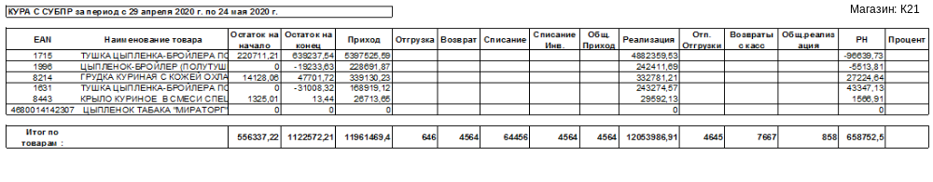
Под каждой колонкой должна быть ячейка с суммой по колонке в строке "Итог по товарам".
Такой же отчет должна выводится с главной формы из контекстного меню "Печать товаров" при просмотре на главной форме данных по группам товаров.

Форма "Сравнение расчетов РН"

Форма предназначена для отображения сравнения расчета РН с ранее сохраненными данными по итоговым параметрам.
- Форма открывается из главной формы п.2.8.3 при нажатии на кнопку «Сравнить» п.3 рис.2.
- Из вызывающей формы открываемая форма получает значения периода п.п.11,12 рис.2 для установки по умолчанию.
После открытия формы фокус ввода должен быть установлен на элементе п.3 рис.4.

Внешний вид интерфейса

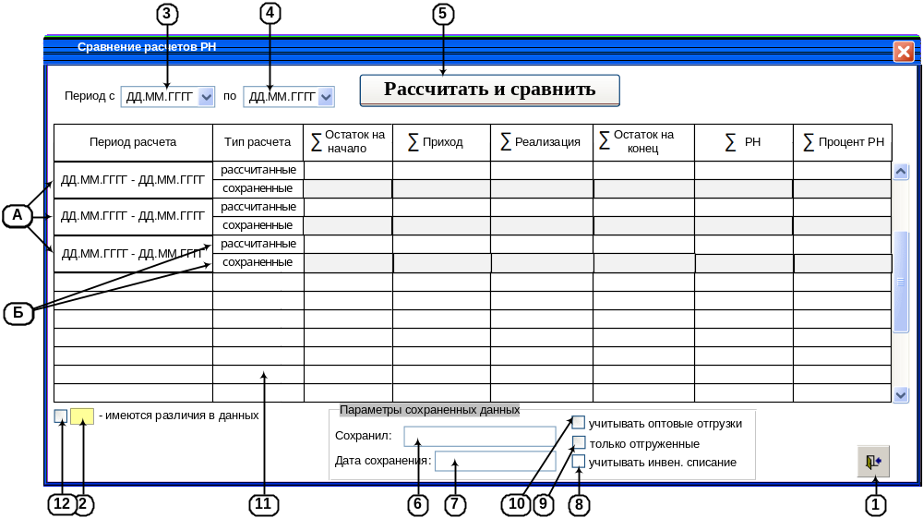
Рисунок 4. Форма "Сравнение расчетов РН"

Описание элементов интерфейса
Форма должна учитывать и выполнять все требования, описанные в п.2.8.1.2 «Требования к отображению данных в полях на формах».
№ | Тип | Редакт./ не редакт. | Ширина | Выравнивание | Назначение
1 | Кнопка «Выход» | - | - | - | Кнопка «Выход» предназначена для закрытия формы. Всплывающая подсказка «Выход».
2 | Легенда «имеются различия в данных» | Нет | - | - | Легенда «имеются различия в данных» предназначена для отображения цвета легенды для выделения цветом записей у которых имеются различия в данных.  Цвет легенды: R:255 G:255 B:153
3 | Календарь «Период с» | Да | 13 | По центру | Календарь «Период с» предназначен для ввода/выбора даты начала расчета.  Формат отображения: ДД.ММ.ГГГГ.
4 | Календарь «Период по» | Да | 13 | По центру | Календарь «Период по» предназначен для ввода/выбора даты конца расчета.  Формат отображения: ДД.ММ.ГГГГ
5 | Кнопка «Рассчитать и сравнить» | - | - | - | Кнопка «Рассчитать и сравнить» предназначена запуска расчета за период п.п.3,4 и отображения результатов в п.11.
6 | Текстовое поле «Сохранил» | Нет | 40 | По левому краю | Текстовое поле «Сохранил» предназначено для отображения ФИО сотрудника, который сохранил запись.
7 | Текстовое поле «Дата сохранения» | Нет | 17 | По центру | Текстовое поле «Дата сохранения» предназначено для отображения даты и времени сохранения записи. Формат отображения данных «ДД.ММ.ГГГГ ЧЧ:ММ».
8 | Чек-бокс «учитывать инвент. списание» | Нет | - | - | Чек-бокс «учитывать инвент. списание» предназначен для отображения признака "учитывать инвент. списание" использованного при расчете сохраненных данных при выборе строки в п.11.
9 | Чек-бокс «только отгруженные» | Нет | - | - | Чек-бокс «только отгруженные» предназначен для отображения признака "только отгруженные" использованного при расчете сохраненных данных при выборе строки в п.11.
10 | Чек-бокс «учитывать оптовые отгрузки» | Нет | - | - | Чек-бокс «учитывать оптовые отгрузки» предназначен для отображения признака "учитывать оптовые отгрузки" использованного при расчете сохраненных данных при выборе строки в п.11.
11 | Колонка «Период расчета» | Да | 50 | По центру | Колонка «Период расчета» предназначена для отображения даты начала и даты окончания периода. Формат отображения "ДД.ММ.ГГГГ - ДД.ММ.ГГГГ ".  Примечание: между значениями дат пробел, тире. пробел.
11 | Колонка "Тип расчета" | Нет | 14 | По левому краю | Колонка " Тип расчета" предназначена для отображения наименования типа расчета: "рассчитанные" или "сохраненные".
11 | Колонка "∑ Остаток на начало" | Нет | 15 | По левому краю | Колонка ""∑ Остаток на начало" предназначена для отображения итогового значения остатков на начало расчета.
11 | Колонка "∑ Приход" | Нет | 15 | По левому краю | Колонка ""∑ Приход" предназначена для отображения итогового значения прихода.
11 | Колонка "∑ Реализация" | Нет | 15 | По левому краю | Колонка "∑ Реализация" предназначена для отображения итогового значения реализации.
11 | Колонка "∑ Остаток на конец" | Нет | 15 | По левому краю | Колонка "∑ Остаток на конец" предназначена для отображения итогового значения остатков на конец.
11 | Колонка "∑ РН" | Нет | 15 | По левому краю | Колонка "∑ РН" предназначена для отображения итогового значения РН.
11 | Колонка "∑ Процент РН" | Нет | 15 | По левому краю | Колонка "∑ Процент РН" предназначена для отображения итогового значения процента РН.
12 | Чек-бокс «имеются различия в данных» | Нет | - | - | Чек-бокс «имеются различия в данных» предназначен для управления отображением записей, у которых имеются различия в данных.

Описание функционала интерфейса

- Состояние формы при открытии:
- При открытии форма заполняется данными согласно приведенной ниже таблице:
№ | Элемент на форме | Источник данных для элемента на форме
1 | п.3 | п.11 рис.2
2 | п.4 | п.12 рис.2
3 | п.11 «Период расчета» | [CountRN].[j_tSaveRN].[DateStart] & " - " & [CountRN].[j_tSaveRN].[DateStop]*
4 | п.11 "Тип расчета" | "рассчитанные"/"сохраненные"
5 | п.11 "∑ Остаток на начало"  строка "рассчитанные" | Значение из алгоритма п.2.8.5.3 п/п.9.d.v., аналогично одноименному полю на главной форме в п.9 рис.2.
6 | п.11 "∑ Остаток на начало"  строка "сохраненные" | [CountRN].[j_tSaveRN].[TotalRestStart]
8 | п.11 "∑ Приход"  строка "рассчитанные" | Значение из алгоритма п.2.8.5.3 п/п.9.d.v., аналогично одноименному полю на главной форме в п.9 рис.2.
9 | п.11 "∑ Приход"  строка "сохраненные" | [CountRN].[j_tSaveRN].[TotalPrihod]
10 | п.11 "∑ Реализация"  строка "рассчитанные" | Значение из алгоритма п.2.8.5.3 п/п.9.d.v., аналогично одноименному полю на главной форме в п.9 рис.2.
11 | п.11 "∑ Реализация"  строка "сохраненные" | [CountRN].[j_tSaveRN].[TotalRealiz]
12 | п.11 "∑ Остаток на конец"  строка "рассчитанные" | Значение из алгоритма п.2.8.5.3 п/п.9.d.v., аналогично одноименному полю на главной форме в п.9 рис.2.
13 | п.11 "∑ Остаток на конец"  строка "сохраненные" | [CountRN].[j_tSaveRN].[TotalRestStop]
14 | п.11 "∑ РН"  строка "рассчитанные" | Значение из алгоритма п.2.8.5.3 п/п.9.d.v., аналогично одноименному полю на главной форме в п.9 рис.2.
15 | п.11 "∑ РН"  строка "сохраненные" | [CountRN].[j_tSaveRN].[TotalRN]
16 | п.11 "∑ Процент РН"  строка "рассчитанные" | Значение из алгоритма п.2.8.5.3 п/п.9.d.v., аналогично одноименному полю на главной форме в п.9 рис.2.
17 | п.11 "∑ Процент РН"  строка "сохраненные" | [CountRN].[j_tSaveRN].[TotalPercentRN]
18 | п.6 | [CountRN].[j_tSaveRN].[id_Creator] -> [dbo].[ListUsers].[id] -> [dbo].[ListUsers].[FIO]
19 | п.7 | [CountRN].[j_tSaveRN].[DateCreate]  Формат: ДД.ММ.ГГГГ ММ:ЧЧ.
20 | п.8 | [CountRN].[j_tSaveRN].[isInventorySpis]  - 0 – чек-бокс выключен;  - 1 – чек-бокс включен;
21 | п.9 | [CountRN].[j_tSaveRN].[isOnlyShipped]  - 0 – чек-бокс выключен;  - 1 – чек-бокс включен;
22 | п.10 | [CountRN].[j_tSaveRN].[isOptOtgruz]  - 0 – чек-бокс выключен;  - 1 – чек-бокс включен;
23 | п.12 | По умолчанию чек-бокс выключен
На форму в п.11 должны выводиться данные сохраненных расчетов РН из таблицы [CountRN].[j_tSaveRN] и такие же данные из алгоритма п.2.8.5.3 п/п.9.d.
При выводе данные должны группироваться по п.11 «Период расчета» и по параметрам п.п.8,9,10 и в строках сгруппированных данных должен быть отображен тип расчета "рассчитанные" или "сохраненные".
При переходе по строкам должны пере заполняться п.6 – п.10
* - строка периода должна формироваться из дат совпадающих периодов расчета и сохраненных данных - обе даты должны быть равны.
- Условия доступности элементов формы:
  - Блокирование элементов на форме не производится.
- Сортировка данных на форме реализуется следующим образом:
- Сортировка выполняется при щелчке по заголовку таблицы по возрастанию или убыванию.
- Сортировка по умолчанию должна производиться по возрастанию по колонке «Период расчета» в п.11.
- Поиск по данным производится следующим образом:
- Отсутствует.
- Открытие дополнительных форм:
- При двойном щелчке на строке в строках колонок "∑ Остаток на начало", "∑ Приход", "∑ Реализация", "∑ Остаток на конец" подсвеченных легендой п.2 программа открывает форму «Сравнение РН по товарам» п.2.8.6. В открываемую форму передается наименование колонки, в которой произведен двойной щелчок.
- Проверка данных на ввод:
- Отсутствует.
- Дополнительные режимы просмотра данных:
- Легендой п.2 «имеются различия в данных» должны подсвечиваться записи в ячейках колонок "∑ Остаток на начало", "∑ Приход", "∑ Реализация", "∑ Остаток на конец" у значение из строки "рассчитанные" и из строки "сохраненные" не совпадают. Подсвечиваться должны обе ячейки (в строках "рассчитанные" и "сохраненные").
- Событийная модель работы формы:
- При нажатии на кнопку «Выход» п.1 программа должна закрыть форму и вернуть управление в вызывающую форму программы.
- При нажатии на кнопку «Рассчитать и сравнить» п.5 программа должна выполнить алгоритм п.2.8.5.3 п/п.9.
- Алгоритм расчета и сравнения:
  - При нажатии на кнопку п.5 и перед расчетом программа должна произвести проверку что наличия сохраненного периода за выставленные параметры расчета:
Наличие записи в [CountRN].[j_tSaveRN] с датами
- [CountRN].[j_tSaveRN].[DateStart] = п.3
- [CountRN].[j_tSaveRN].[DateStop] = п.4
Если запись отсутствует, т.е. нет данных для сравнения, программа должна вывести пользователю сообщение:
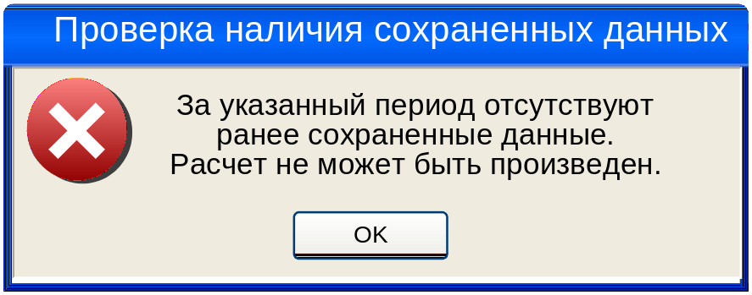
После нажатия на кнопку «ОК» программа должна закрыть форму с сообщением и вернуть управление в вызывающую форму. Процедура расчета по нажатию на кнопку п.5 должна быть прекрвана.
  - на форме "Сравнение расчетов РН" можно запускать расчет РН для нескольких месяцев.
  - в п.3 и п.4 не обязательно выставлять дату первого дня месяца и последнего для указания периода, достаточно указать просто месяц начала и месяц окончания расчета, т.е. если указано с 15.01.2019 по 16.12.2019, то программа в расчет возьмет целый год, несмотря что даты начала и окончания не совпадают с началом/окончанием календарного месяца или инв. периода.
  - программа после нажатия на кнопку п.5 должна:
    - за указанный период с п.3 по п.4 произвести анализ сохраненных данных в БД в таблице [CountRN].[j_tSaveRN] – журнал заголовков расчетов РН ([CountRN].[j_tSaveRN].[DateStart] ≤ п.3 и [CountRN].[j_tSaveRN].[DateStop] ≤ п.4).
    - Определить ранее сохраненные периоды расчетов РН - Период_{i}
    - Для каждого i-го сохраненного периода получить параметры расчета:
      - [CountRN].[j_tSaveRN].[isOptOtgruz]
      - [CountRN].[j_tSaveRN].[isOnlyShipped]
      - [CountRN].[j_tSaveRN].[isInventorySpis]
    - Произвести повторный расчет с параметрами ранее сохраненного периода за тот же самый период с
      - с [CountRN].[j_tSaveRN].[DateStart]
      - по [CountRN].[j_tSaveRN].[DateStop]
      - [CountRN].[j_tSaveRN].[isOptOtgruz],
      - [CountRN].[j_tSaveRN].[isOnlyShipped]
      - CountRN].[j_tSaveRN].[isInventorySpis]
    - Расчет должен быть произведен по существующему алгоритму и результаты должен быть выведены на форму в п.11 рис.4 с группировкой по периодам (с п.3 по п.4 и параметрам п.п.8,9,10) п.А и разбивкой на типы расчета п.Б. ВНИМАНИЕ: на форму выводятся данные по всем отделам за указанный период расчета. Если в одном отделе имеется расхождение данных между расчетными и сохраненными, то подсвечивается легендой п.2 ячейка с расхождениями.
    - Примечание: если в БД отсутствуют записи за период дат, введенных в п.3,4, то расчет не производится для отсутствующих сохраненных периодов. Т.е. если в БД сохранены периоды за январь, март и июнь, а в п.п.3,4 выбран период с января до декабря, то программа должна произвести расчеты только за январь, март и июнь. Соответственно в результатах расчета п.11 рис.4 (п.9 рис.5 на форме просмотра по товарам) должны отображаться сохраненные ранее данные (строка "сохраненные") и только что рассчитанные данные (строка "рассчитанные").
    - Для формы рис.4 должны отображаться суммарные данные по периодам
    - Для формы рис.5 должны отображаться суммарные данные по товарам за выбранный период в колонке "Период расчета" п.11 рис.4.
    - При расчете программа должна производить сравнение отдела для "сохраненного" товара и для "рассчитанного" товара:
      - id отдела "сохраненного" товара [CountRN].[j_tSaveRN].[id] - [CountRN].[j_SaveRN].[id_tSaveRN] - [CountRN].[j_SaveRN].[id_tovar] - [CountRN].[j_SaveRN].[id_department]
      - id отдела "расчитанного" товара [dbo].[s_tovar].[id]-> [dbo].[s_tovar].[id_otdel]
      - Если id отделов не совпадают, то программа должна вывести пользователю сообщение:
Где:
- ТОВАР - наименование товара, у которого id отделов не совпадают -> [CountRN].[j_tSaveRN].[id] - [CountRN].[j_SaveRN].[id_tovar] - [dbo].[s_tovar].[id] -> [dbo].[s_ntovar].[id_tovar] -> [dbo].[s_ntovar].[ntypetovar] -> [dbo].[s_TypeTovar].[id] -> [dbo].[s_TypeTovar].[cName] & “ “ & [dbo].[s_tovar].[id] -> [dbo].[s_ntovar].[id_tovar] -> [dbo].[s_ntovar].[cname] При условии [dbo].[s_ntovar].[tdate_n] ≤ п.4 рис.4
- РАССЧИТАННЫЙ_ОТДЕЛ_ТОВАРА - из п.2.8.5.3 п/п.9.d.iх -> [dbo].[departments].[id] -> [dbo].[departments].[name]
- СОХРАНЕННЫЙ_ОТДЕЛ_ТОВАРА - - из п.2.8.5.3 п/п.9.d.iх -> [dbo].[departments].[id] -> [dbo].[departments].[name]
      - После нажатия на кнопку "OK" программа должна закрыть форму с сообщением и продолжить расчет.

Форма "Сравнение РН по товарам"

Форма предназначена для отображения результата сравнения РН по отделам, и группам товаров.
Форма открывается:
- из формы "Сравнение расчетов РН" п.2.8.5 при двойном щелчке на ячейках подсвеченных легендой п.2 рис.4 и отображает колонки, описанные в п.2.8.6.3 п/п.2.b.
- из главной формы по двойному щелчку на строке в п.8 рис.2 если был произведен расчет и есть расхождения данных со сравнением. На форме должны отображаться данные ранее рассчитанные за период и сохраненные в БД и данные последнего расчета с главной формы. Отображаться должны все колонки.
ВНИМАНИЕ: при расчете данных при отсутствии данных в БД или при повторном расчете данных (варианты где нет сравнения) должна открываться форма "Товары по группе ..." п.2.8.4.

После открытия формы фокус ввода должен быть установлен на элементе п.4 рис.5.

Внешний вид интерфейса

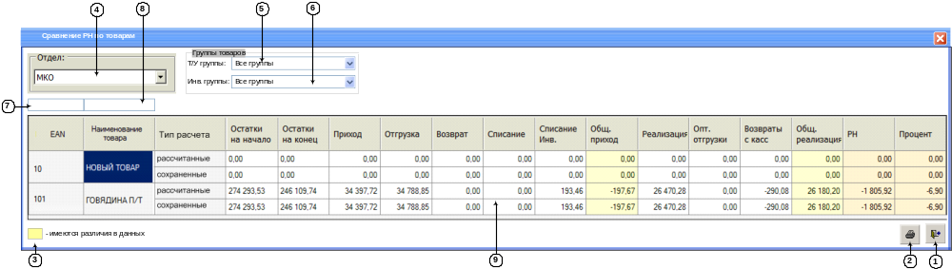
Рисунок 5. Форма "Сравнение РН по товарам"

Описание элементов интерфейса

Форма должна учитывать и выполнять все требования, описанные в п.2.8.1.2 «Требования к отображению данных в полях на формах».
№ | Тип | Редакт./ не редакт. | Ширина | Выравнивание | Назначение
1 | Кнопка «Выход» | - | - | - | Кнопка «Выход» предназначена для закрытия формы. Всплывающая подсказка «Выход».
2 | Кнопка «Печать» | - | - | - | Кнопка «Печать» предназначена для выгрузки в Excel результатов сравнения с формы. Всплывающая подсказка «Печать».
3 | Легенда «имеются различия в данных» | Нет | - | - | Легенда «имеются различия в данных» предназначена для отображения цвета легенды для выделения цветом недействующих записей.  Цвет легенды: R:255 G:255 B:153
4 | Раскрывающийся список «Отдел» | Да | 15 | По левому краю | Раскрывающийся список «Отдел» предназначен для выбора отдела при фильтрации результатов расчетов при сравнении РН и выбора отдела для расчета.  При выборе отдела в раскрывающиеся списки «Т/У группа» п.5 и «Инв. группа» п.6 загружаются группы выбранного отдела.
5 | Раскрывающийся список «Т/У группа» | Да | 25 | По левому краю | Раскрывающийся список «Т/У группа» предназначен для выбора Т/У группы при фильтрации данных на форме в п.9. Значение по умолчанию «Все группы».  При выборе в п.6 «Инв. группа» значения группы программа в п.5 «Т/У группа» должна выставить значение «Все группы».
6 | Раскрывающийся список «Инв.группа» | Да | 25 | По левому краю | Раскрывающийся список «Инв. группа» предназначен для выбора инв. группы при фильтрации данных на форме в п.9. Значение по умолчанию «Все группы».  При выборе в п.5 «Т/У группа» значения группы программа в п.6 «Инв. группа» должна выставить значение «Все группы».
7 | Текстовое поле «Поиск по EAN» | Да | 20 | По левому краю. | Текстовое поле «Поиск по EAN» предназначено для ввода поискового запроса при фильтрации данных по колонке «EAN» в п.9.
8 | Текстовое поле «Поиск по наименованию товара» | Да | 150 | По левому краю. | Текстовое поле «Поиск по наименованию товара» предназначено для ввода поискового запроса при фильтрации данных по колонке «Наименование товара» в п.9.
9 | Колонка "EAN" | Нет | 20 | По центру | Колонка "EAN" предназначена для отображения EAN товара.
9 | Колонка "Наименование товара" | Нет | 150 | По левому краю. | Колонка "Наименование товара" предназначена для отображения наименования товара.
9 | Колонка "Тип расчета" | Нет | 14 | По левому краю | Колонка " Тип расчета" предназначена для отображения наименования типа расчета: "рассчитанные" или "сохраненные".
9 | Колонка "Остаток на начало" | Нет | 15 | По левому краю | Колонка "Остаток на начало" предназначена для отображения итогового значения остатков на начало расчета.
9 | Колонка "Остаток на конец" | Нет | 15 | По левому краю | Колонка "Остаток на конец" предназначена для отображения итогового значения остатков на конец.
9 | Колонка "Приход" | Нет | 15 | По левому краю | Колонка "Приход" предназначена для отображения значения прихода.
9 | Колонка "Отгрузка" | Нет | 15 | По левому краю | Колонка "Отгрузка" предназначена для отображения значения отгрузки.
9 | Колонка "Возврат" | Нет | 15 | По левому краю | Колонка "Возврат" предназначена для отображения значения возврата.
9 | Колонка "Списание" | Нет | 15 | По левому краю | Колонка "Списание" предназначена для отображения значения списания.
9 | Колонка "Списание Инв." | Нет | 15 | По левому краю | Колонка "Списание Инв." предназначена для отображения значения инв. списания.
9 | Колонка "Общий приход" | Нет | 15 | По левому краю | Колонка "Общий приход" предназначена для отображения значения общего прихода.
9 | Колонка "Реализация" | Нет | 15 | По левому краю | Колонка "Реализация" предназначена для отображения значения реализации.
9 | Колонка "Опт. отгрузки" | Нет | 15 | По левому краю | Колонка "Опт. отгрузки " предназначена для отображения значения оптовых отгрузок.
9 | Колонка "Возвраты с касс" | Нет | 15 | По левому краю | Колонка "Возвраты с касс" предназначена для отображения значений возвратов с касс.
9 | Колонка "Общ. реализация" | Нет | 15 | По левому краю | Колонка "Общ. реализация" предназначена для отображения значения общей реализации.
9 | Колонка "РН" | Нет | 15 | По левому краю | Колонка "РН" предназначена для отображения значения РН.
9 | Колонка "Процент РН" | Нет | 15 | По левому краю | Колонка "Процент РН" предназначена для отображения значения процента РН.

Описание функционала интерфейса

- Состояние формы при открытии:
- При открытии форма заполняется данными согласно приведенной ниже таблице:
№ | Элемент на форме | Источник данных для элемента на форме
1 | п.4 «Отдел» | [dbo].[departments].[name]  Для:  - [dbo].[departments].[if_comm]=1  - [dbo].[departments].[ldeyst]=1  - Значение по умолчанию «Все отделы».  - Сортировка в списке должна выполняться по [dbo].[departments].[id] по возрастанию.  Примечание: Выборка данных должна быть осуществленна с двух коннектов, для работы с ВВО.
2 | п.5 «Т/У группа товара» | [dbo].[s_grp1].[cname]  для  - [dbo].[s_grp1].[ldeystv] = 1  - [dbo].[s_grp1].[id_otdel] = п.4  - Значение по умолчанию «Все группы».  - Сортировка в списке должна выполняться по [dbo].[s_grp1].[cname] по возрастанию.  Примечание: Выборка данных должна быть осуществленна с двух коннектов, для работы с ВВО
3 | п.6 «Инв. группа» | [dbo].[s_grp2].[cname]  для  - [dbo].[s_grp2].[ldeystv] = 1  - [dbo].[s_grp2].[id_otdel] = п.4  - Значение по умолчанию «Все группы».  - Сортировка в списке должна выполняться по [dbo].[s_grp2].[cname] по возрастанию  Примечание: Выборка данных должна быть осуществленна с двух коннектов, для работы с ВВО
4 | п.п.7,8 | Пустое поле
5 | Колонка "EAN" | [CountRN].[j_tSaveRN].[id] - [CountRN].[j_SaveRN].[id_tovar] - [dbo].[s_tovar].[id] - [dbo].[s_tovar].[ean]
6 | Колонка "Наименование товара" | [CountRN].[j_tSaveRN].[id] - [CountRN].[j_SaveRN].[id_tovar] - [dbo].[s_tovar].[id] -> [dbo].[s_ntovar].[id_tovar] -> [dbo].[s_ntovar].[ntypetovar] -> [dbo].[s_TypeTovar].[id] ->  [dbo].[s_TypeTovar].[cName] & “ “ &  [dbo].[s_tovar].[id] -> [dbo].[s_ntovar].[id_tovar] -> [dbo].[s_ntovar].[cname]  При условии [dbo].[s_ntovar].[tdate_n] ≤ п.4 рис.4
8 | Колонка "Тип расчета" | "рассчитанные"/"сохраненные"
9 | Колонка "Остаток на начало" строка "рассчитанные" | Рассчитанное значение алгоритмом п.2.8.5.3 п/п.9, аналогичное значению для товара из колонки "Приход" п.3 рис.3
10 | Колонка "Остаток на начало" строка "сохраненные" | [CountRN].[j_tSaveRN].[id] - [CountRN].[j_SaveRN].[id_tSaveRN] - [CountRN].[j_SaveRN].[RestStart]
11 | Колонка "Остаток на конец" строка "рассчитанные" | Рассчитанное значение алгоритмом п.2.8.5.3 п/п.9, аналогичное значению для товара из колонки "Остаток на конец" п.3 рис.3
12 | Колонка "Остаток на конец" строка "сохраненные" | [CountRN].[j_tSaveRN].[id] - [CountRN].[j_SaveRN].[id_tSaveRN] - [CountRN].[j_SaveRN].[RestStop]
13 | Колонка "Приход" строка "рассчитанные" | Рассчитанное значение алгоритмом п.2.8.5.3 п/п.9, аналогичное значению для товара из колонки "Приход" п.3 рис.3
14 | Колонка "Приход" строка "сохраненные" | [CountRN].[j_tSaveRN].[id] - [CountRN].[j_SaveRN].[id_tSaveRN] - [CountRN].[j_SaveRN].[Prihod]
15 | Колонка "Отгрузка" строка "рассчитанные" | Рассчитанное значение алгоритмом п.2.8.5.3 п/п.9, аналогичное значению для товара из колонки "Отгрузка" п.3 рис.3
16 | Колонка "Отгрузка" строка "сохраненные" | [CountRN].[j_tSaveRN].[id] - [CountRN].[j_SaveRN].[id_tSaveRN] - [CountRN].[j_SaveRN].[Otgruz]
17 | Колонка "Возврат" строка "рассчитанные" | Рассчитанное значение алгоритмом п.2.8.5.3 п/п.9, аналогичное значению для товара из колонки "Возврат" п.3 рис.3
18 | Колонка "Возврат" строка "сохраненные" | [CountRN].[j_tSaveRN].[id] - [CountRN].[j_SaveRN].[id_tSaveRN] - [CountRN].[j_SaveRN].[Vozvr]
19 | Колонка "Списание" строка "рассчитанные" | Рассчитанное значение алгоритмом п.2.8.5.3 п/п.9, аналогичное значению для товара из колонки "Списание" п.3 рис.3
20 | Колонка "Списание" строка "сохраненные" | [CountRN].[j_tSaveRN].[id] - [CountRN].[j_SaveRN].[id_tSaveRN] - [CountRN].[j_SaveRN].[Spis]
21 | Колонка "Списание Инв." строка "рассчитанные" | Рассчитанное значение алгоритмом п.2.8.5.3 п/п.9, аналогичное значению для товара из колонки "Списание Инв." п.3 рис.3
22 | Колонка "Списание Инв." строка "сохраненные" | [CountRN].[j_tSaveRN].[id] - [CountRN].[j_SaveRN].[id_tSaveRN] - [CountRN].[j_SaveRN].[InventSpis]
23 | Колонка "Общий приход" строка "рассчитанные" | Рассчитанное значение алгоритмом п.2.8.5.3 п/п.9, аналогичное значению для товара из колонки " Общ.приход " п.3 рис.3
24 | Колонка "Общий приход" строка "сохраненные" | = [CountRN].[j_SaveRN].[Prihod] - [CountRN].[j_SaveRN].[Otgruz] - [CountRN].[j_SaveRN].[Vozvr] - [CountRN].[j_SaveRN].[Spis] - [CountRN].[j_SaveRN].[OtgruzOpt]
25 | Колонка "Реализация" строка "рассчитанные" | Рассчитанное значение алгоритмом п.2.8.5.3 п/п.9, аналогичное значению для товара из колонки "Реализация" п.3 рис.3
26 | Колонка "Реализация" строка "сохраненные" | [CountRN].[j_tSaveRN].[id] - [CountRN].[j_SaveRN].[id_tSaveRN] - [CountRN].[j_SaveRN].[Realiz]
27 | Колонка "Опт. отгрузки" строка "рассчитанные" | Рассчитанное значение алгоритмом п.2.8.5.3 п/п.9, аналогичное значению для товара из колонки "Опт. отгрузки" п.3 рис.3
28 | Колонка "Опт. отгрузки" строка "сохраненные" | [CountRN].[j_tSaveRN].[id] - [CountRN].[j_SaveRN].[id_tSaveRN] - [CountRN].[j_SaveRN].[OtgruzOpt]
29 | Колонка "Возвраты с касс" строка "рассчитанные" | Рассчитанное значение алгоритмом п.2.8.5.3 п/п.9, аналогичное значению для товара из колонки "Возвраты с касс" п.3 рис.3
30 | Колонка "Возвраты с касс" строка "сохраненные" | [CountRN].[j_tSaveRN].[id] - [CountRN].[j_SaveRN].[id_tSaveRN] - [CountRN].[j_SaveRN].[VozvrKass]
31 | Колонка "Общ. реализация" строка "рассчитанные" | Рассчитанное значение алгоритмом п.2.8.5.3 п/п.9, аналогичное значению для товара из колонки "Общ. реализация" п.3 рис.3
32 | Колонка "Общ. реализация" строка "сохраненные" | = [CountRN].[j_SaveRN].[Realiz] - [CountRN].[j_SaveRN].[id_tSaveRN] - [CountRN].[j_SaveRN].[VozvrKass]
33 | Колонка "РН" строка "рассчитанные" | Рассчитанное значение алгоритмом п.2.8.5.3 п/п.9, аналогичное значению для товара из колонки "РН" п.3 рис.3
34 | Колонка "РН" строка "сохраненные" | = [CountRN].[j_SaveRN].[Realiz] - [CountRN].[j_SaveRN].[Prihod] - [CountRN].[j_SaveRN].[RestStart] + [CountRN].[j_SaveRN].[RestStop]  Или в пунктах таблицы:  = п.26 - п.14 - п.10 + п.12
35 | Колонка "Процент РН" строка "рассчитанные" | Рассчитанное значение алгоритмом п.2.8.5.3 п/п.9, аналогичное значению для товара из колонки "Процент РН" п.3 рис.3
36 | Колонка "Процент РН" строка "сохраненные" | В пунктах таблицы:  = (п.34 / п.32)*100%
На форму в п.9 должны выводиться данные из двух источников:
- в строку "рассчитанные" (п.Б) выводятся данные рассчитанные алгоритмом п.2.8.5.3 п/п.9 для следующих данных:
  - Значение "сохраненного" расчета РН с учетом следующий условий
    - [CountRN].[j_tSaveRN].[isOptOtgruz]
    - [CountRN].[j_tSaveRN].[isOnlyShipped]
    - [CountRN].[j_tSaveRN].[isInventorySpis]
  - период расчета с [CountRN].[j_tSaveRN].[DateStart] = п.3 рис.4
  - по [CountRN].[j_tSaveRN].[DateStop] = п.4 рис.4
- в строку "сохраненные" (п.Б) выводятся данные из таблицы [CountRN].[j_tSaveRN].[id] - [CountRN].[j_SaveRN].[*], совпадающие с расчетными по срокам периода расчета:
  - период расчета с [CountRN].[j_tSaveRN].[DateStart] = п.3 рис.4
  - по [CountRN].[j_tSaveRN].[DateStop] = п.4 рис.4
и учетом параметров
  - чек-бокса «Учитывать оптовые отгрузки» п.14 = [CountRN].[j_tSaveRN].[isOptOtgruz],
  - чек-бокса «только отгруженные» п.15 = [CountRN].[j_tSaveRN].[isOnlyShipped]
  - чек-бокса «с учатом инв.списания» п.1 = [CountRN].[j_tSaveRN].[isInventorySpis]
- Условия доступности элементов формы:
а. Блокирование элементов на форме производится согласно приведенной ниже таблице:
№ | Элемент на форме | Условия доступности
№ | Элемент на форме | Доступен для использования | НЕ доступен для использования
1 | п.2 | Если на форме в п.9 есть данные. | Если на форме в п.9 нет данных.
b. Условия видимости колонок формы:
Наименование колонки, над которой выполнен двойной щелчок на форме "Сравнение расчетов РН" п.2.8.5 | Наименования колонок п.9 рис.5 отображаемых при открытии формы
"∑ Остаток на начало" | "Остатки на начало"*
"∑ Приход" | "Приход", "Отгрузка", "Возврат", "Списание", "Инв. списание", "Общ. приход", "Опт. отгрузки"*
"∑ Реализация" | "Реализация", "Возвраты с касс", "Общ. реализация"*
"∑ Остаток на конец" | "Остатки на конец"*
* - для всех вариантов выводить колонки
- "EAN",
- "Наименование товара",
- "Тип расчета",
- "РН"
- "Процент РН".
- Сортировка данных на форме реализуется следующим образом:
- Сортировка выполняется при щелчке по заголовку таблицы по возрастанию или убыванию.
- Сортировка по умолчанию должна производиться по возрастанию по колонке «EAN» в п.9.
- Поиск по данным производится следующим образом:
- Поиск по EAN п.7. При вводе данных в п.7 содержимое п.9 меняется в соответствии с введенными данными. Поиск по п.7 осуществляется по фрагменту введенного поискового запроса по мере ввода в реальном времени по колонке «EAN» в п.9.
- Поиск по наименованию товара п.8. При вводе данных в п.8 содержимое п.9 меняется в соответствии с введенными данными. Поиск по п.8 осуществляется по фрагменту введенного поискового запроса по мере ввода в реальном времени по колонке «Наименование товара» в п.9.
- Открытие дополнительных форм:
- Отсутствует.
- Проверка данных на ввод:
- Отсутствует.
- Дополнительные режимы просмотра данных:
- Легендой п.3 «имеются различия в данных» должны подсвечиваться записи в ячейках у которых значение из строки "рассчитанные" и из строки "сохраненные" не совпадают. Подсвечиваться должны обе ячейки (в строках "рассчитанные" и "сохраненные")
- Событийная модель работы формы:
- При нажатии на кнопку «Выход» п.1 программа должна закрыть форму и вернуть управление в вызывающую форму программы.
- При нажатии на кнопку «Печать» п.2 программа должна запустить Excel и произвести выгрузку данных с формы с учетом:
    - Отдела п.4;
    - Т/У и Инв групп п.п.5,6;
    - Фильтрации по п.п.7,8;
    - и сортировки по колонкам в п.9;
Внешний вид отчета представлен ниже

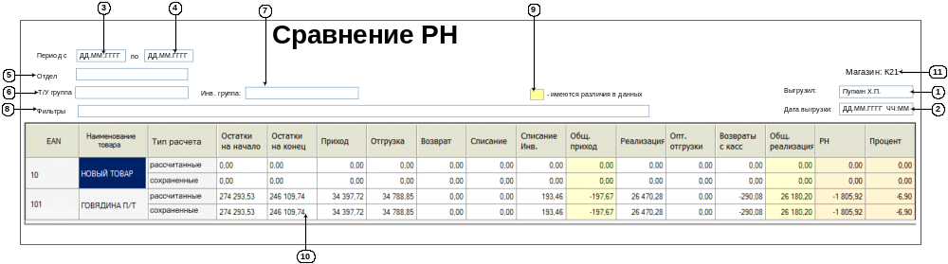

Отчет должен учитывать и выполнять все требования, описанные в п.2.8.1.1 «Требования ко всем отчетам, выгружаемым в Excel из программы».
№ | Элемент в отчете | Выравнивание | Соответствие источнику данных на форме
1 | п.1 | гор: по левому  верт: по центру | ФИО сотрудника, выгрузившего отчет в Excel. Данные из авторизации [dbo].[ListUsers].[id] -> [dbo].[ListUsers].[FIO]
2 | п.2 | гор: по левому  верт: по центру | Дата и время выгрузки отчета в Excel.
3 | п.3 | гор: по центру  верт: по центру | п.3 рис.4
4 | п.4 | гор: по центру  верт: по центру | п.4 рис.4
5 | п.5 | гор: по левому  верт: по центру | п.4 рис.5
6 | п.6 | гор: по левому  верт: по центру | п.5 рис.5
7 | п.7 | гор: по левому  верт: по центру | п.6 рис.5
8 | п.8 | гор: по левому  верт: по центру | Конкатенация значений полей п.п.7,8 через пробел рис.5.
9 | п.9 | гор: по центру  верт: по центру | п.3 рис.5
10 | п.10 | гор: по левому  верт: по центру | Одноименные значения колонок из п.9 рис.5.
11 | п.11 | гор: по левому  верт: по центру | аббревиатура магазина из системы авторизации программы
Примечание: в колонке текущей таблицы «Выравнивание» приведены значения выравнивания по горизонтали (в таблице «гор:») и по вертикали (в таблице «верт:»). Значения, которые приведены сокращены в написании и указывают расположение данных в ячейке аналогично форматированию в Excel.
Примечание: цвета легенд п.9 должны быть выбраны программистом для однозначного различия подсветкой легенды при черно-белой печати

Дополнительные требования
Отсутствуют.

(код ТЗ _____________)
СОСТАВИЛИ
Наименование департамента, отдела | Должность исполнителя | Фамилия, имя, отчество | Подпись | Дата

СОГЛАСОВАНО
Наименование департамента, отдела | Должность исполнителя | Фамилия, имя, отчество | Подпись | Дата

